第四部分 判断推理

(共35题，参考时限35分钟)

一、图形推理。请按每道题的答题要求作答。
请开始答题：
81.从所给的四个选项中，选择最合适的一个填入问号处，使之呈现一定的规律性：
A B C D

【答案】选D.［解析］ 本题考查数量。观察题干都是四种，并且题干中一直有一个竖线保持不变。选项中A、B、C都是三类，D答案是四类，并且也有一条竖线。所以选择D选项。

82. 从所给的四个选项中，选择最合适的一个填入问号处，使之呈现一定的规律性：
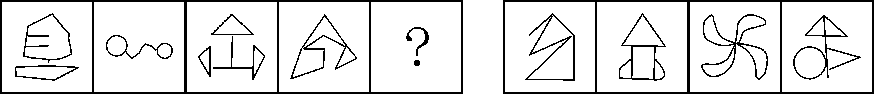
A B C D

【答案】C.［解析］ 本题考查位置。题干中封闭面的都是通过点和线相连接，但是封闭面之间都是点相连。所以选择C选项。

83. 从所给的四个选项中，选择最合适的一个填入问号处，使之呈现一定的规律性：
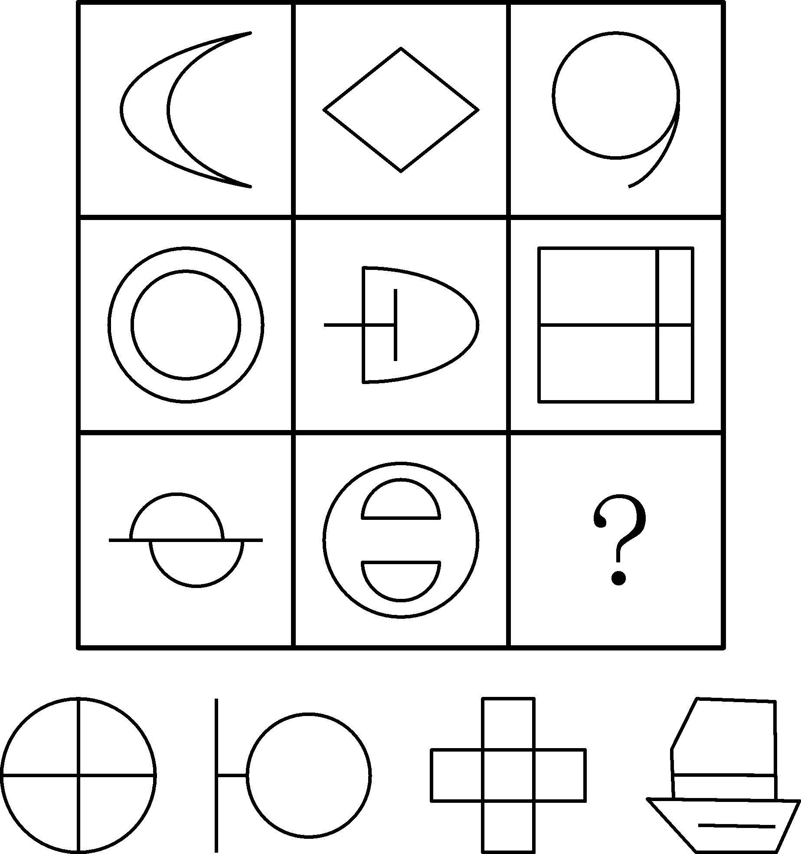
A B C D

【答案】D.［解析］ 本题考查数量类。九宫格第一行都是一笔画，第二行都是两笔画，第三行都是三笔画。所以选择D选项。

84. 从所给的四个选项中，选择最合适的一个填入问号处，使之呈现一定的规律性：
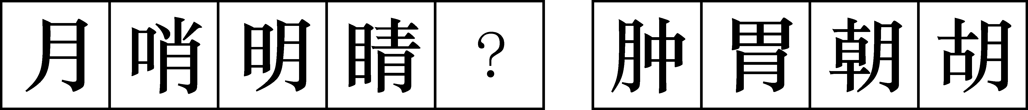
A B C D

【答案】B.［解析］ 本题考查数量和样式。从样式的角度都有一个汉字“月”，但是答案似乎都可以，接下来我们查汉字的封闭区间，题干是2、3、4、5。所以选择B选项。

85.左边给定的是纸盒的外表面，下面哪一项能由它所折叠而成？
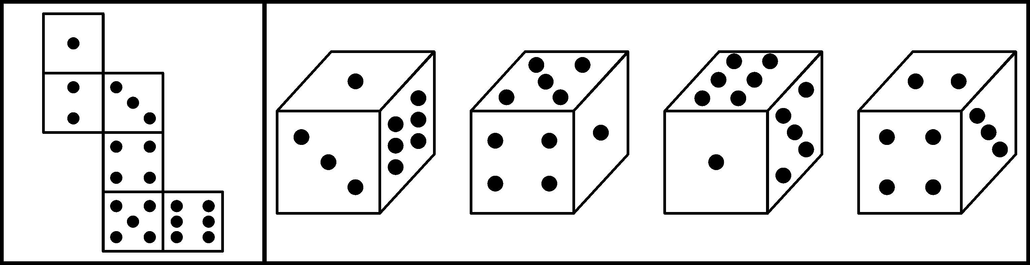
A B C D

【答案】A.［解析］ 本题考查空间重构类。这个题目先看平行面，可以排除B答案，因为1点面和4点面是平行的不能相邻。C答案可以用三面相邻时针法，题干划时针1到5到6，是顺时针，而C答案是逆时针，故排除，D答案中2点面和4点面相邻时，2点连线垂直相交线，故排除D答案。所以选择A选项。

以下86～90题，每个题目包含六个或六组图形，请把它们分为两类，使得每一类图形都有各自的共同特征或规律。
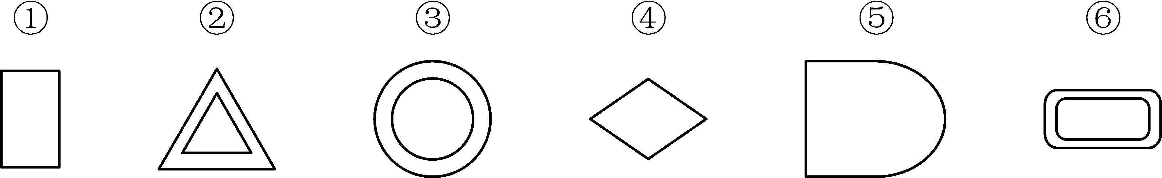
A. ①③④，②⑤⑥ B. ①④⑤，②③⑥
C. ①②③，④⑤⑥ D. ①④⑥，②③⑤
（答案：B。例题中，①、④、⑤都是一个图形，②、③、⑥都是由内外相似的两个图形组成）
86.把下面的六个图形分为两类，使每一类图形都有各自的共同特征或规律，分类正确的一项是：
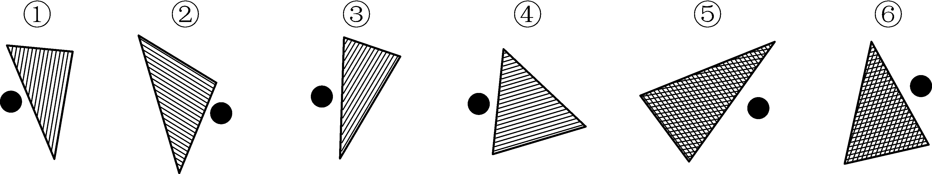
A. ①②⑥，③④⑤ B. ①③⑤，②④⑥
C. ①②④，③⑤⑥ D. ①③④，②⑤⑥

【答案】D.［解析］ 本题考查位置类。点做标记，1、3、4点在图形的左边，2、5、6点在图形的右边。所以选择D选项。

87.把下面的六个图形分为两类，使每一类图形都有各自的共同特征或规律，分类正确的一项是：
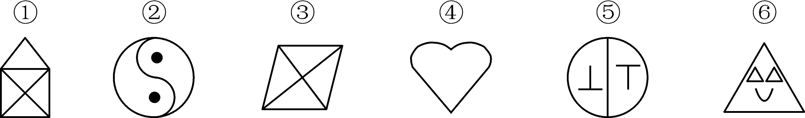
A. ①③④，②⑤⑥ B. ①③⑥，②④⑤
C. ①④⑥，②③⑤ D. ①③⑤，②④⑥

【答案】C.［解析］ 本题考查属性类。1、4、6轴对称，2、3、5中心对称，所以选择C选项。

88.把下面的六个图形分为两类，使每一类图形都有各自的共同特征或规律，分类正确的一项是：
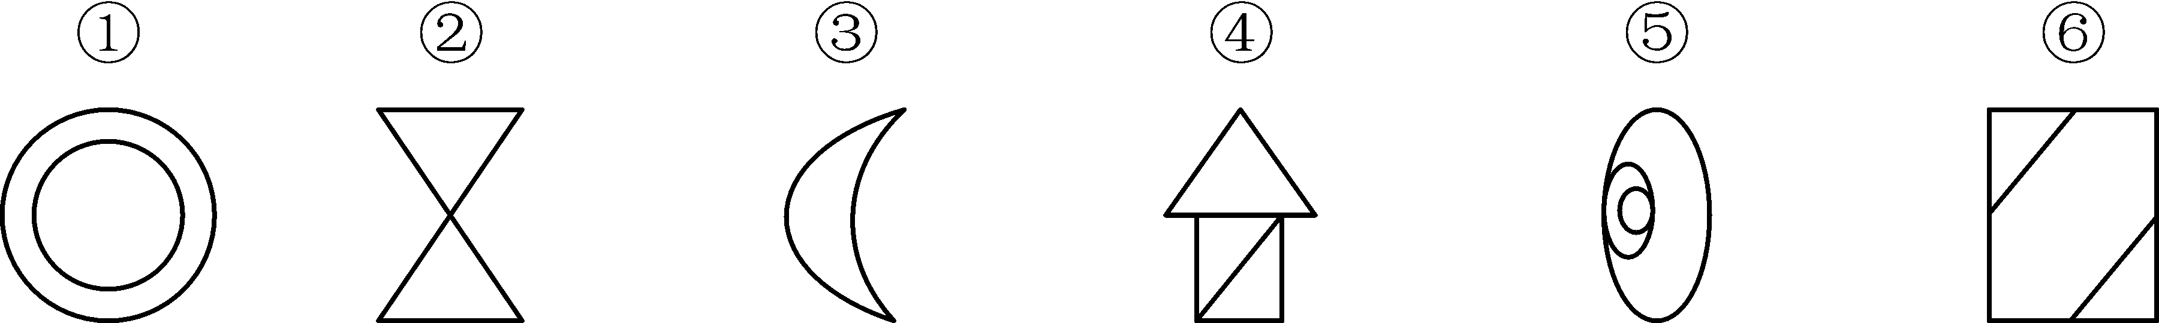
A. ①⑤⑥，②③④ B. ①③⑤，②④⑥
C. ①②③，④⑤⑥ D. ①②⑥，③④⑤

【答案】B.［解析］ 本题考查属性类。1、3、5是曲线，2、4、6是直线。所以选择B选项。

89.把下面的六个图形分为两类，使每一类图形都有各自的共同特征或规律，分类正确的一项是：
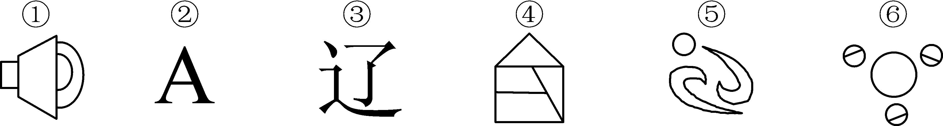
A. ①②③，④⑤⑥ B. ①⑤⑥，②③④
C. ①②④，③⑤⑥ D. ①④⑥，②③⑤

【答案】C.［解析］ 本题考查数量类。1、2、4是一个整体，3、5、6图形是分开的。所以选择C选项。

90.把下面的六组图形分为两类，使每一类图形都有各自的共同特征或规律，分类正确的一项是：
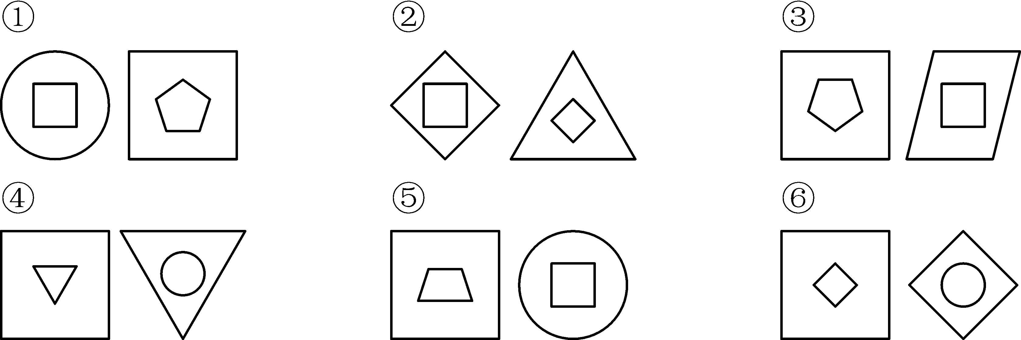
A. ①④⑥，②③⑤ B. ①③⑥，②④⑤
C. ①③④，②⑤⑥ D. ①②④，③⑤⑥

【答案】C.［解析］ 本题考查样式类。1、4、6右边的大图形，在左边的图形里面，2、3、5左边的大图形在右边的里面。所以选择C选项。

二、定义判断。每道题先给出定义，然后列出四种情况，要求你严格依据定义，从中选出一个最符合或最不符合该定义的答案。注意：假设这个定义是正确的，不容置疑的。
请开始答题：
91. 群体极化指的是群体成员中存在的某一种倾向性，通过群体相互影响而使结果得到加强并趋于极端化，从而偏离某种合理性的现象。群体极化通常存在两种情形，一种是使结果变得更为冒险甚至激进，称为冒险偏移;一种是使结果变得更加保守，称为谨慎偏移。根据上述定义，下列哪项中的现象不涉及群体极化?（ ）
A. 一部略带瑕疵的电影在某网络论坛被批驳得一无是处
B. 经过表决，答辩委员会一致否决了某同学的博士论文答辩
C. 对某人的不良行为，大家均保持沉默，这使得他气焰更加嚣张
D. 足球比赛中甲队因犯规被判点球，甲队球迷表示极大不满，并纷纷向场内投掷杂物

【答案】B [解析] 群体极化是群体相互影响而使结果得到加强，B项是通过表决得到的结果，事先并不存在倾向性，不是群体的相互影响，故不属于群体极化。 A项，电影只是略带瑕疵，但是被批得一无是处，属于冒险偏移。C项，大家均保持沉默，结果使某人的行为更加不合理，是谨慎偏移。D项，球迷表示不满，后互相影响投掷杂物，偏离合理行为，属于冒险偏移。

92. 包容性增长即为倡导机会平等的增长，最基本的含义是公平合理地分享经济增长。它涉及平等与公平的问题，寻求的是社会和经济的协调发展及可持续发展，与单纯追求经济增长相对立。根据上述定义，下列哪项不涉及包容性增长?（ ）
A. 增进社会不司阶层的相互理解，对各种社会矛盾增加容忍度
B. 还田于海，退耕于林，延长禁捕期，对山林进行保护性封育
C. 反对投资和贸易的地万保护主义，提倡投资和贸易自由化
D. 在发展经济的同时充分重视社会保障体系的建立

【答案】.B. [解析] 包容性增长倡导机会平等的增长，寻求的是社会和经济的协调发展，B项是生态保护，是环境和经济的协调发展，故不涉及包容性增长。

93. 根据我国有关规定，职工逼有下列情形之一的，可以认定为工伤：(一)在工作时间和工作场所内，因工作原因受到事故伤害的；(二)在工作时间和工作场所内，因履行工作职责受到暴力等意外伤害的；(三)因工外出期间，由于工作厚因受到伤害或者发生事故下落不明的；(四)在上下班途中，受到非本人负主要责任的交通事故或者城市轨道交通、客运轮渡、火车事故伤害的。根据上述规定，下列情形中可以认定为工伤的是（ ）。
A. 周某开车在下班途中违章驾驶，与前车发生追尾事故，导致颅骨骨折
B. 交警小李因纠正王某的违章行为引起王某不满，在上班途中遭到王某的殴打
C. 赵某在车间加班对因操作不当，手指被绞进机器中，事后被鉴定为二级伤残
D. 张经理为加深与同事的感情，在工作日邀请同事共连午餐，结果同事在用餐后不慎摔伤
【答案】C [解析] 本题属于代入定义类，A项虽然是在上下班途中，但是其违章驾驶，属于本人负主要责任，故不属于工伤。B项并非发生在工作时间和工作场所内，属于个人的打击报复，不属于工伤。D项，并非在工作时间，非工作原因，故不属于工伤。C项符合定义的第一项，因工作原因受到事故伤害，属于工伤，故本题正确答案为C。

94. 动物福利指的是尊重动物的权利、保护生态环境，促进人与动物协调发展。动物福利主要包括：生理福利，即无饥渴之忧虑；环境福利，即让动物有适当的居所；卫生福利，即尽量减少动物的伤病；行为福利，即保证动物表达天性的自由；心理福利，印减少动物恐惧和焦虑的心情。根据上述定义，下列哪项不涉及动物福利？（ ）
A. 为了科研目的对动物进行活体实验时注射麻药
B. 采取多种奖励方式，激发猴子表演高难度动作
C. 在山区修建高速公路时预留多处动物过桥涵洞
D. 养鸡场让母鸡在山林中自由觅食，提高产蛋率
【答案】B [解析] A项属于心理福利，减少了动物的恐惧和焦虑心理。D项属于环境和行为福利。C项属于环境福利和卫生福利，过桥涵洞可以让动物顺利找到适宜居所，减少动物伤亡，与动物福利保护生态环境、促进人与动物协调发展的宗旨符合。B型，猴子表演高难度动作本身存在危险性，通过奖励方式激发其表演，不符合动物福利。

95. 客体行政文化是指作为行政管理对象的个人、群体和组织对行政王体(主要是指行政机关)的行为做出合理的评价，其评价标准会因各自利益的不同而呈现多样性。
根据上述定义，下列属于客体行政文化的是（ ）。
A. 某地环保部门加大对污染严重企业的监管力度，其严肃执法的态度受到当地群众的一致好评
B. 小王是某政府部门工作人员，工作认真负责，他的主管领导和同志都认为小王是一名合格的工作者
C. 个体经营者张某未按规定缴税，税务部门向其下达限期缴纳税款的通知书，张某不但置乏不理，还责怪税务部门不该向其征税
D. 某市工商部门为支持当地中小企业的发展，根据有关法律法规对这些企业实施优惠政策，这一举措得到了广大中小企业经营者的欢迎

【答案】D [解析] A项，当地群众不属于环保部门的行政管理对象，评价主体不符合定义，排除。B项，评价主体不符，排除。C项，张某的评价是个人的错误评价，不符合定义中的“合理的评价”，排除。D项符合定义，本题正确答案为D。

96. 差别化信贷是指对不同地区、不同行业、不同群体、不同用途的信贷额度和还贷方式呆取差别对待的政策。这是国家对经济进行宏观调控的重要手段，通过差别化信贷遏制两极分化趋势、促进社会公平、促进经济结构调整和全面可持续发展。
根据上述定义，下列选项中属于差别化信贷的是（ ）。
A. 2008年年初，央行放宽商业银行信贷规模，全国性商业银行在原有信贷规模基础上调增5％，地方性商业银行在原有信贷规模基础上调增10％，共新增约2000亿元贷款
B. 某商业银行规定：贷款不满一年提前还款，收取不低于实际还款额三个月的利息；贷款满一年后提前还款，则收取不低亍实际还款额一个月的利息
C. 新购房政策规定：购买首套住房，且套型建筑面积在90平米以下的家庭，可以享受首付款20％的政策；如果首套住房套型面积大于90平米，贷款首付款比例不得低于30％
D. 2009年，某国际银行对中小企业的贷款总额较去年增长14％，同时又推出“幸福时贷”无担保个人贷款，18-55岁的本地居民可获得最高50万元的贷款

【答案】C [解析] 差别化信贷是宏观调控手段，故B项商业银行的个别规定、D项国际银行的贷款政策不属于差别化信贷。A项是对不同银行信贷规模的调控，不是差别化信贷。C项，是通过对不同群体的首套房实行差别化信贷来进行宏观经济调控，符合定义。

97. 相对剥夺感是指人们在与那些既和自己地位相近，又不完全等同于自己的人或群体做比较时，由价值期待和价值能力不一致的认知所产生的一种心理状态。
根据上述定义，下列属于相对剥夺感的是（ ）。
A. 参加学生会竞选的人数比往年多了一倍，小燕感到竞选的压力更大了
B. 王某从海外名校学成归来，总觉得在单位里无法施展自己的才华和能力
C. 小张经常出色地完成各项工作，项目组其他人认为小张就是喜欢表现自己
D. 小杨原本认为自己的工作还不错，但是参加同学聚会后，他觉得跟同学相比显得没有前途

【答案】D [解析] A项，小燕的价值期待与价值能力并无不一致的地方，不属于相对剥夺感。B项，王某对自己的价值期待很高，他对自己的价值期待与价值能力的认知并没有不一致的地方，排除。C项，项目组的其他人并没有就自身与小张作比较，只是对小张的行为进行了评价，排除。D项，小杨与同学的社会地位相近，他认为其与同学的价值能力上差距不大，但是现实是自己的工作不如同学，价值期待与价值能力的认知出现不一致，故其产生的“没有前途”的心理属于相对剥夺感

98. 研究中把实际观测或调查的一部分个体称为样本，研究对象的全部称为总体。抽样误差是指抽样方法本身所引起的误差，即样本指标值与被推断的总体指标值之差。
根据上述定义，下列不涉及抽样误差的是（ ）。
A. 调查员因为粗心、疏忽等原因将样本数据登记错误
B. 通过随机拨打电话了解大众对某品牌洗发水的忠诚度
C. 要了解某班学生数学水平，将他们的数学期中考试成绩进行统计分析
D. 要调查全国城市居民婚姻满意度，选取北京200名已婚者作为调查对象
【答案】A [解析] 抽样误差是指抽样方法本身所引起的误差，A项是调查员的人为原因导致产生误差，故不涉及抽样误差。

99. 军事上的电子欺骗指的是利用电子设备对己方的相关信息进行伪装或者虚假模拟，欺骗敌方的电子侦察，使敌万对己方部署、作战能力和作战企图等产生错误判断，从而达到迷惑和扰乱敌方的目的。
根据上述定义，下列涉及电子欺骗的是（ ）。
A. 军事演习时蓝军故意丢失伪造的电子作战地图，佯装泄露己方情报
B. 某国将无人机藏匿于敌国领空，冒充敌国领导人编制、发布虚假命令
C. 二战中盟军虚设了一个司令部，用通讯设备源源不断地发送各种“指挥命令”
D. 驻扎在太平洋小岛的某部为其计算机系统设置了数量庞大的仿真数据库

【答案】C [解析] A项不符合定义中的“利用电子设备”“欺骗敌方的电子侦察”，排除。B项不符合定义中的“对己方的相关信息进行伪装或虚假模拟”，排除，D项并没有使敌方对己方部署作战能力和作战企图等产生错误判断。C项符合定义，本题正确答案为C。

100. 统计性歧视，是指将一个群体的典型特征推断为群体中的个体具有的特征，并将此特征作为对个体的评价标准.
根据上述定义，下列属于统计性歧视的是（ ）。
A. 小莉觉得周围许多金牛座的人都不太诚实，她就认为金牛座的人都不诚实可靠
B. 公司认为某高校毕业生工作稳定性不够，该校的优秀毕业生小刘因此未被公司录取
C. 某专家根据北京市过去十年的降雨量推断今年的降雨量将与往年的平均值基本持平
D. 一名外国游客在旅游区随手乱扔垃圾，周围人们认为来自这个国家的人素质普遍较低
【答案】B [解析] 统计性歧视的关键信息是通过群体的典型特征推断个体具有的特征。A项是推断群体的特征，排除。C项，不存在群体的典型特征，专家的观点是今年的降水量与往年的平均值持平。D项也是对群体的典型特征的推断，排除。B项是从群体推断个体，符合定义。本题正确答案为B。

三、类比推理。每道题先给出一组相关的词，要求你在备选答案中找出一组与之在逻辑关系上最为贴近、相似或匹配的词。
请开始答题：
101.取款机：银行职员
A.收音机：播音员 B.售货机：营业员
C.学习机：辅导员 D.读卡机：售票员

【答案】B【解析】该题属于一一对应关系，前者是后者机器化的替代。A选项中收音机仅为媒介，D选项中读卡机应该对应的是检票员。所以选择B选项。

102.通话记录：手机
A.硬盘：计算机 B.遥控器：电视机
C.录音磁带：录音机 D.语音文件：录音笔
【答案】D【解析】该题属于一一对应关系，前者为后者活动的记录文件。A选项硬盘是计算机的组成部分，B选项遥控器是电视机的功能延伸工具，C选项录音磁带是录音机的配套工具。所以选择D选项。

103.琵琶：木材：乐器
A.鼎：青铜：用具 B.水墨画：宣纸：工艺
C.浮雕：石块：建筑 D.竹简：竹片：书籍
【答案】A【解析】该题属于三项类比，第一项是由第二项制作的，第一项是第三项的一种。B选项水墨画和工艺，C选项浮雕和建筑，D选项竹简和书籍，都不是种属关系。所以选择A选项。
104.B波：超声波：诊断
A.雷达：天线：探测 B.相机：底片：摄影
C.冰箱：制冷剂：冷藏 D.电脑：显示屏：工作
【答案】C【解析】该题属于三项类比，第一项利用第二项完成第三项的功能，B超是利用超声波来完成诊断，超声波是诊断的主体。所以选则C选项

105.萎靡不振对于（ ），相当于（ ）对于食物
A.动力：饥肠辘辘 B.活力：丰衣足食
C.精力：饥寒交迫 D.毅力：饥不择食
【答案】A【解析】该题属于四项关系。两词之间是反义关系，注意概念的扩大与缩小。B选项中丰衣足食，C选项中饥寒交迫，均与食物和衣服两者相关。所以选择A选项。

四、逻辑判断。每道题给出一段陈述，这段陈述被假设是正确的，不容置疑的。要求你根据这段陈述，选择一个答案。注意：正确的答案应与所给的陈述相符合，不需要任何附加说明即可以从陈述中直接推出。
请开始答题：
106.任何无法量化及不设定时限的目标都是无效目标，而任何无效的目标都没有实际操作的方法。因此，详细的职业规划不是无法量化及不设定时限的目标
为使上述论证成立，必须补充以下哪项作为前提？
A.详细的职业规划不都是无效的目标
B.详细的职业规划有实际操作的方法
C.有效的目标都是可以量化和设定时限的目标
D.无法量化及不设定时限的目标没有实际操作的方法

【答案】B［解析］这是一道加强支持型，分析题干，这个题目可以简化为：量化且不设定时限的目标都是无效的，无效的都是不能实际操作的，论点是：详细的职业规划，不是无法量化及不限定时限的目标。在论据中没有出现详细的职业规划，论点中没有出现无效的，加强型的题目，最有效的方法是搭桥，就是同时出现论点和论据中关键词的，也就是B选项。

107.一项调查结果显示：78%的儿童中耳炎均来自二手烟家庭。研究人员表示，二手烟环境会增加空气中的不健康颗粒，其中包括尼古丁和其他有毒物质。与居住在无烟环境的孩子相比，居住于二手烟环境的孩子患中耳炎几率更大，因此医学专家表示，父母等家人吸烟，是造成儿童罹患中耳炎的重要原因。
以下哪项如果威震，最能消弱上述论证？
A.调查中还显示，无烟家庭的比率呈逐年上升的趋势
B.研究证明，二手烟家庭中儿童中耳炎的治愈率较高
C.门诊数据显示，儿童中耳炎就诊人数下降了4.6%
D.在这次调查的人群中，只有20%的儿童来自无烟家庭
【答案】D［解析］削弱质疑型，吸烟导致儿童患中耳炎，论据是通过调查得知，78%的中耳炎儿童都是来自二手烟家庭，D选项是在否论据，是说调查并不可靠，数据无效。

108.某刑事人类学家在对260名杀人犯的外貌进行了考察后，发现他们具有一些共同的生理特征，于是得出“杀人犯具有广颚、颧骨突出、头发黑而短特征”的结论。
以下哪项与上述推理方式相同？
A.24~28之间没有质数
B.八月十五云遮月，正月十五雪打灯
C.植物种子经超声波处理后可增产，所以玉米种子经超声波处理后也可以增产
D.某高校在对全校学生进行调查后，得出“我校同学学习态度普遍较好”的结论
【答案】B［解析］这是一道评价题，是找论证方式一致的选项，题干中是通过对个体的调查，得出了一个普遍的结论，是一种不完全归纳推理，而B选项也是通过对个体的调查，得出了普遍的结论，用的是不完全归纳推理，所以B是正确选项。D选项是完全归纳推理，推理形式不同，并且，只是对调查结果的一个总结说明，并没有推理过程。

109.分手不仅令人心理痛苦，还可能造成身体疼痛。美国研究人员征募40名志愿者，他们在过去半年中被迫于配偶分手，至今依然相当介意遭人拒绝。研究人员借助功能性磁共振成像技术观察志愿者的大脑活动，结果发现他们对分手等社会拒绝产生反应的大脑部位与对躯体疼痛反应的部位重合，因此分手这类社会拒绝行为会引起他们躯体疼痛。
得到上述结论，隐含的假设是什么？
A.个体对于疼痛的感受与社会应激事件有密切关系
B.功能性磁共振技术是目前进行大脑定位的常用方法
C.个体情绪等心理过程的改变能影响其生理反应
D.生理与心理反应可以通过大脑产生关联

【答案】D［解析］加强支持型，论点是：分手会导致躯体疼痛，论据是分手和感受疼痛的大脑反应部位重合，把生理和心理反应关联的就是最强的加强选项。

110.众所周知，西医利用现代科学技术手段可以解决很多中医无法解决的病症，而中医依靠对人体经络和气血的特殊理解也治愈了很多令西医束手无策的难题，据此，针对某些复杂疾病，很多人认为中西医结合的治疗方法是有必要的。
上述这些人在论断时作的假设是：
针对这些疾病的中医和西医的治疗方法可以相互结合，扬长避短
这些疾病单独用中医疗法或者单独用西医疗法并不能有效治疗
针对这些疾病，医疗界已经掌握了中西医疗法结合的方法
针对这些疾病，医学界已经尝试了中西医结合的疗法取得了良好的效果

【答案】A［解析］加强支持型，本题论点是：治疗有必要采取中西医结合的方法，而A选项增加了一个必要条件，说的是，这种中西医的治疗方法是可以结合的，如果二者不能结合，那么这种方法是不能采用的。B选项只是重复论据的内容。

111.近来网上出现了一则有关“公务员绿色出行”的报道，即A市教育局通过添置公务自行车，使得较近距离的公务活动不再派汽车，从而大幅降低了公务汽车使用率。B市环保局负责人看了这则报道，认为引进公务自行车能缩减财政开支，于是决定也采取这种做法。
以下哪项如果为真，不能构成上述决定的前提条件？
自行车出行的方式结合B城市的地理环境以及道路交通状况是可行又可取的

B市环保局的办公人员规模和已有公车数量与A市教育局相近
较近距离的公务活动有自行车取代汽车不会影响办公效率

B市环保局原来的公务活动主要采取汽车出行的方式

【答案】D［解析］本题是加强支持型的另一种考察方式，要找一个不能加强的选项出来，论点是：B市要引进公务员自行车方式来缩减 财政，理由是A市用了这种方法很有效，A选项是可以支持的，是说B市和A市的地理位置，交通条件相似，排除了其他的可能的干扰因素。C选项也是可以加强的，是说采取这种方式，不会影响办公效率，也是排除其他的因素。B选项也是可以支持的，是说，比较的B市环卫局和A市教育局之间，基本情况是类似的。只有D选项是无关的，是说采取措施之前的交通方式，而整个题干中并没有说过A市之前的交通方式是什么。
112.某高校外语教研室新招进五位外语老师，每位老师只教授一门外语。并且满足以下条件：
（1）如果小钱教德语，那么小孙不教俄语
（2）或者小李教德语，或者小钱教德语
（3）如果小孙不教俄语，那么小赵不教法语
（4）或者小赵教法语，或者小周不教英语。
以下选项如果为真，可以得出“小李教德语”的结论？
A.小孙不教俄语B、小钱教德语C、小周教英语D、小赵不教法语

【答案】C［解析］这是一道翻译推理题，要想小李教德语，根据第二个条件，小钱不能教德语，要想小钱不能教德语，根据第一个条件，否后才能必然的否前，小孙要教俄语，如果小孙要教俄语，根据第三个条件否后才能必然的否前，小赵要教法语，想要必然的得出小赵教法语的结论，根据第四个条件，选言命题的否定肯定式，小周一定要教英语。所以选C

113.美国研究人员分析了南极半岛和邻近的斯科舍海地区的实地数据后发现，20世纪70年代以来，当地气温上升了5至6摄氏度，并且来自其他海域的哺乳动物增多导致南极哺乳动物捕食竞争加剧。因此，在上述地区作为哺乳动物主要食物来源的磷虾的密度降低了80%。而同一时期，生活在该地区以磷虾为主食的阿德利企鹅和帽带企鹅的数量也急剧减少。
由此可以推出：
A.气温上升造成了南极海洋哺乳动物捕食的竞争加剧
B.如果磷虾的密度继续减少，阿德利企鹅和帽带企鹅都会灭绝
C.气候变暖和哺乳动物的捕食竞争加剧威胁了帽带企鹅的生产
D.气温上升对南极地区生态环境的破坏极大

【答案】C，［解析］这是一道日常推理类的题目，本题题干的主要意思就是南极半岛附近的气温上升，并且有来自其他地区的哺乳动物的增多，使得磷虾减少，并且使得以磷虾为主食的企鹅减少，根据主体一致的原则，选择C，就是温度的升高，使得帽带企鹅的数量减少。

114.张老师将文房四宝装在一个有四层抽屉的柜子里，让学生猜笔、墨、纸、砚分别在哪一层。按照笔、墨、纸、砚的顺序，小李猜测四宝依次装在第一、二、三、四层，小王猜测四宝依次装在第一、第三、第四和第二层，小赵猜测四宝依次装在第四、第三、第一和第二层，而小杨猜测四宝依次装在第四、第二、第三和第一层。张老师说，小赵一个都没有猜对，小李和小王各猜对了一个，而小杨猜对了两个。
由此可以推测：
A.第一层抽屉里装的是墨 B.第二层抽屉里装的是纸
C.第三层抽屉里装的不是笔 D.第四层抽屉里装的不是砚
【答案】D［解析］这是一道分析推理的题型，我们可以列表如下：
 | 笔 | 墨 | 纸 | 砚
李 | 一 | 二 | 三 | 四
王 | 一 | 三 | 四 | 二
赵 | 四 | 三 | 一 | 二
杨 | 四 | 二 | 三 | 一
知道小赵说的都是错的，于是第三盒一定不是墨、第四盒一定不是笔，又知道小杨对了两个，所以，对的一定在第二盒是墨、第三盒是纸、第一盒是砚之间，又知道小李猜对一个，而小李猜的墨和纸盒小杨是一样的，所以，这两个中只能有一个是对的，所以第一盒是砚一定是对的，而第一盒不能是笔，第二盒不能是砚，所以，第四盒是纸，于是第二盒是墨，所以第三盒是笔。所以选D。

115.碳纳米管材料具有重量轻、强度高等优点，被广泛应用于自行车和球拍等产品生产中。但是近日研究发现，长期从事生产碳纳米管工作或利用该材料制造其他产品的工人，有可能因吸入碳纳米管而致癌。
以下哪项如果为真，最能支持上述研究发现？
A.研究表明，容易引发癌症的是一些较长的碳纳米管，这可能是因为它们更容易卡在肺部或腹部细胞间的空腔中
B.在使用体外培养的人体皮肤细胞进行实验时显示，碳纳米管可以进入细胞内部，降低细胞自身的免疫能力
C.动物实验显示，如果碳纳米管大量进入实验鼠的腹部，约有10%的实验鼠会在一年内腹腔炎症
D.石棉是国际癌症组织确认的致癌物质，而碳纳米管在化学分子结构上和石棉存在一些相似之处
【答案】D，［解析］支持加强型的题目，论点是长期从事碳纳米管工作的工人会因为吸入碳纳米管而致癌，D是最能加强的，是属于加强论据的方式，增加了一个有效的论据，使得论点为真，就是把碳纳米管和我们已知的强致癌物石棉进行比较，发现二者具有很强的相似性，从而得出长期吸入会致癌的结论。
第四部分结束，请继续做第五部分!

